Nasce Addiopizzo store, on line prodotti antiracket

Un sito di e-commerce per acquistare da aziende Pizzo free

Redazione ANSA PALERMO
19 aprile 201816:38
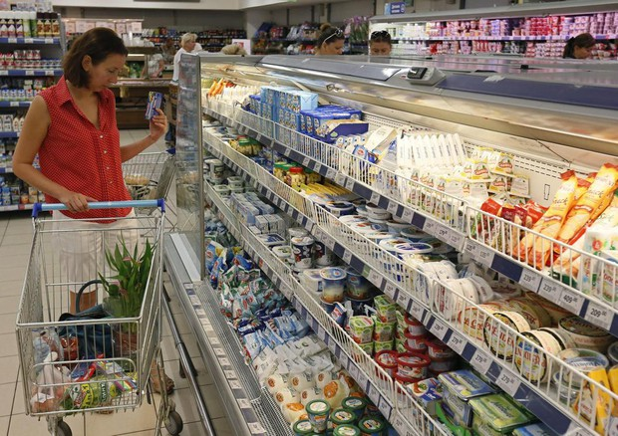
© ANSA/

(ANSA) - PALERMO, 19 APR - I prodotti siciliani dei commercianti che hanno detto no al pizzo ora potranno essere acquistati on line sul sito AddiopizzoStore.com da tutta Europa e una percentuale dei ricavi della vendita di prodotti e servizi sarà donata all'associazione. "I prodotti con il logo del consumo critico offrono la possibilità ai consumatori di scegliere che tipo di economia premiare - spiega Alessandra Perrone, ideatrice del progetto e a capo della futura cooperativa che gestirà il sito di e-commerce - entrando così a far parte di un movimento sociale antimafia pur non risiedendo in Sicilia. È con il sostegno dei cittadini che molti imprenditori hanno trovato il coraggio di schierarsi pubblicamente e soprattutto di denunciare i loro estorsori". Tra gli imprenditori presenti sulla piattaforma c'è Davide Grassi, figlio di Libero Grassi e Pina Maisano, che oggi dirige la fabbrica tessile che fu della sua famiglia, Robe da Camera, in un bene confiscato alla mafia. C'è la famiglia Scimeca, i primi denuncianti sostenuti da Addiopizzo, e che oggi hanno aperto una pasticceria di dolci tipici siciliani. O Cotti in Fragranza, un laboratorio di prodotti da forno, prima realtà imprenditoriale all'interno di un Istituto Penale per i Minorenni del Sud, con l'obiettivo di promuovere un'inclusione dei giovani stabile. Anche l'azienda agricola Salamone e la cooperativa Valdibella sono impegnate in progetti di inclusione sociale, hanno una produzione biologica di qualità e rispetto ed attenzione per la biodiversità, ad Aragona, in provincia di Agrigento, l'una e a Camporeale l'altra. E ancora Il pastificio artigianale Bia, che propone i formati tipici della pasta siciliana, o l'Associazione Accademia Mosaico, che distribuisce il caffè della filiera del commercio equo e solidale Madreterrà caffè, ed a cui è affidato anche il servizio di imballaggio, con scatole di riciclo, e di spedizione. La creativa famiglia Santoro, che ha realizzato Kamira, una caffettiera con cui poter fare un espresso utilizzando i fornelli di casa. Presente anche Navarra Editore, Malintenti Dischi e 800a Records, due etichette discografiche indipendenti promotrici di talenti, locali e non, che hanno deciso di accettare la sfida di produrre ed investire in cultura, a Palermo.(ANSA).

